СОЦИАЛЬНОЕ
ПРЕДПРИНИМАТЕЛЬСТВО
МЕРЫ ПОДДЕРЖКИ
г. Сургут, 2024 г.


РЕГИОНАЛЬНЫЕ МЕРЫ ПОДДЕРЖКИ
СОЦИАЛЬНЫХ ПРЕДПРИЯТИЙ
Финансовая поддержка
Грант для социальных предприятий от Департамента экономического
развития ХМАО-Югры.
Сумма гранта от 100 до 500 тысяч рублей.
Средства предоставляются на условиях софинансирования. На реализацию
проекта предприниматель должен иметь не менее 25% от запланированных
расходов.
Направить полученный грант можно практически на любые цели.
Например:
•
•
•
•
•
•
•
•
аренда нежилого помещения, его ремонт;
аренда и приобретение оргтехники и оборудования;
выплаты по передаче прав на франшизу;
технологическое присоединение к инженерной инфраструктуре;
оплата коммунальных услуг и связи;
маркетинговое продвижение;
покупка сырья и расходных материалов для производства;
оформление результатов интеллектуальной деятельности и другие цели.
КУДА ОБРАТИТЬСЯ:
Департамент экономического развития Югры, телефон: +7 (3467) 360 190
(добавочный 4325).
Получить консультацию и помощь в заполнении документов можно в
Центре инноваций социальной сферы Фонда поддержки
предпринимательства Югры «Мой Бизнес»: +7 (3467) 33-38-96;
social@mb-ugra.ru.
Имущественная поддержка
Аренда имущества ХМАО-Югры за 1 рубль.
Социальные предприятия могут получить в аренду имущество,
находящееся в собственности ХМАО-Югры, по цене:
•
в первые 2 года аренды имущества - 1 рубль в месяц (в том числе НДС) за
один объект имущества;


•
в третий и последующие годы - устанавливается с учетом оценки
рыночной стоимости имущественного права пользования с применением
коэффициента, корректирующего размер арендной платы за имущество,
передаваемое в аренду, со значением 0,1.
КАК ПОЛУЧИТЬ:
•
иметь статус «социальное предприятие»;
•
осуществлять деятельность в сфере социального предпринимательства,
соответствующую одному или нескольким условиям, определенным ст.24.1
Федерального закона от 24.07.2007 № 209-ФЗ «О развитии малого и
среднего предпринимательства в Российской Федерации»;
•
ранее не арендовать объект имущества ХМАО-Югры на аналогичных
условиях.
КУДА ОБРАТИТЬСЯ:
Отдел аренды и обязательственных отношений Департамента по
управлению государственным имуществом Югры: +7 (3467) 36-02-22 (доб.
2
845, 2843, 2844, 2848).
Налоговые льготы
Пониженная налоговая ставка 1 % вместо 6 % по упрощенной системе
налогообложения с объектом налогообложения «Доходы» (п. 4 ст. 2 Закона
ХМАО-Югры от 30.12.2008 № 166-оз).
КАК ПОЛУЧИТЬ:
•
иметь статус «социальное предприятие»;
•
при заполнении налоговой декларации указать налоговую ставку в размере
1
%.
КУДА ОБРАТИТЬСЯ:
Контакт-центр ФНС России: +7 (800) 222-22-22.


Гарантии и поручительства
Льготные условия предоставления гарантий и поручительств:
•
размер поручительства до 80% от суммы денежных обязательств;
•
размер вознаграждения для социальных предприятий – 0,5 % годовых от
суммы предоставленного поручительства.
КУДА ОБРАТИТЬСЯ:
Фонд содействия кредитованию малого и среднего бизнеса
«
Югорская региональная гарантийная организация»:
+7 (3467) 38-88-95; fond@sb-ugra.ru.
Микрофинансирование
Льготные условия предоставления микрозаймов:
процентная ставка от 5 % (при подаче через Цифровую платформу
МСП.РФ размер процентной ставки снижается на 1 процентный пункт);
максимальная сумма займа до 5 млн. руб. на срок до 36 месяцев.
•
•
КАК ПОЛУЧИТЬ:
наличие регистрации и (или) постановка на налоговый учет в автономном
округе;
•
•
•
осуществление деятельности на территории автономного округа;
наличие статуса «социальное предприятие».
КУДА ОБРАТИТЬСЯ:
Фонд «Югорская региональная микрокредитная компания»:
+
7 (346) 277-40-83, +7 (908) 881-51-52; info@fundmicro86.ru.
Информационная поддержка
Консультационная поддержка:
•
•
по вопросам ведения бизнеса;
по вопросам обращения за мерами поддержки и др.
КУДА ОБРАТИТЬСЯ:
Фонд поддержки предпринимательства Югры «Мой бизнес»:
+
7 (800) 101-01-01; info@mb-ugra.ru.
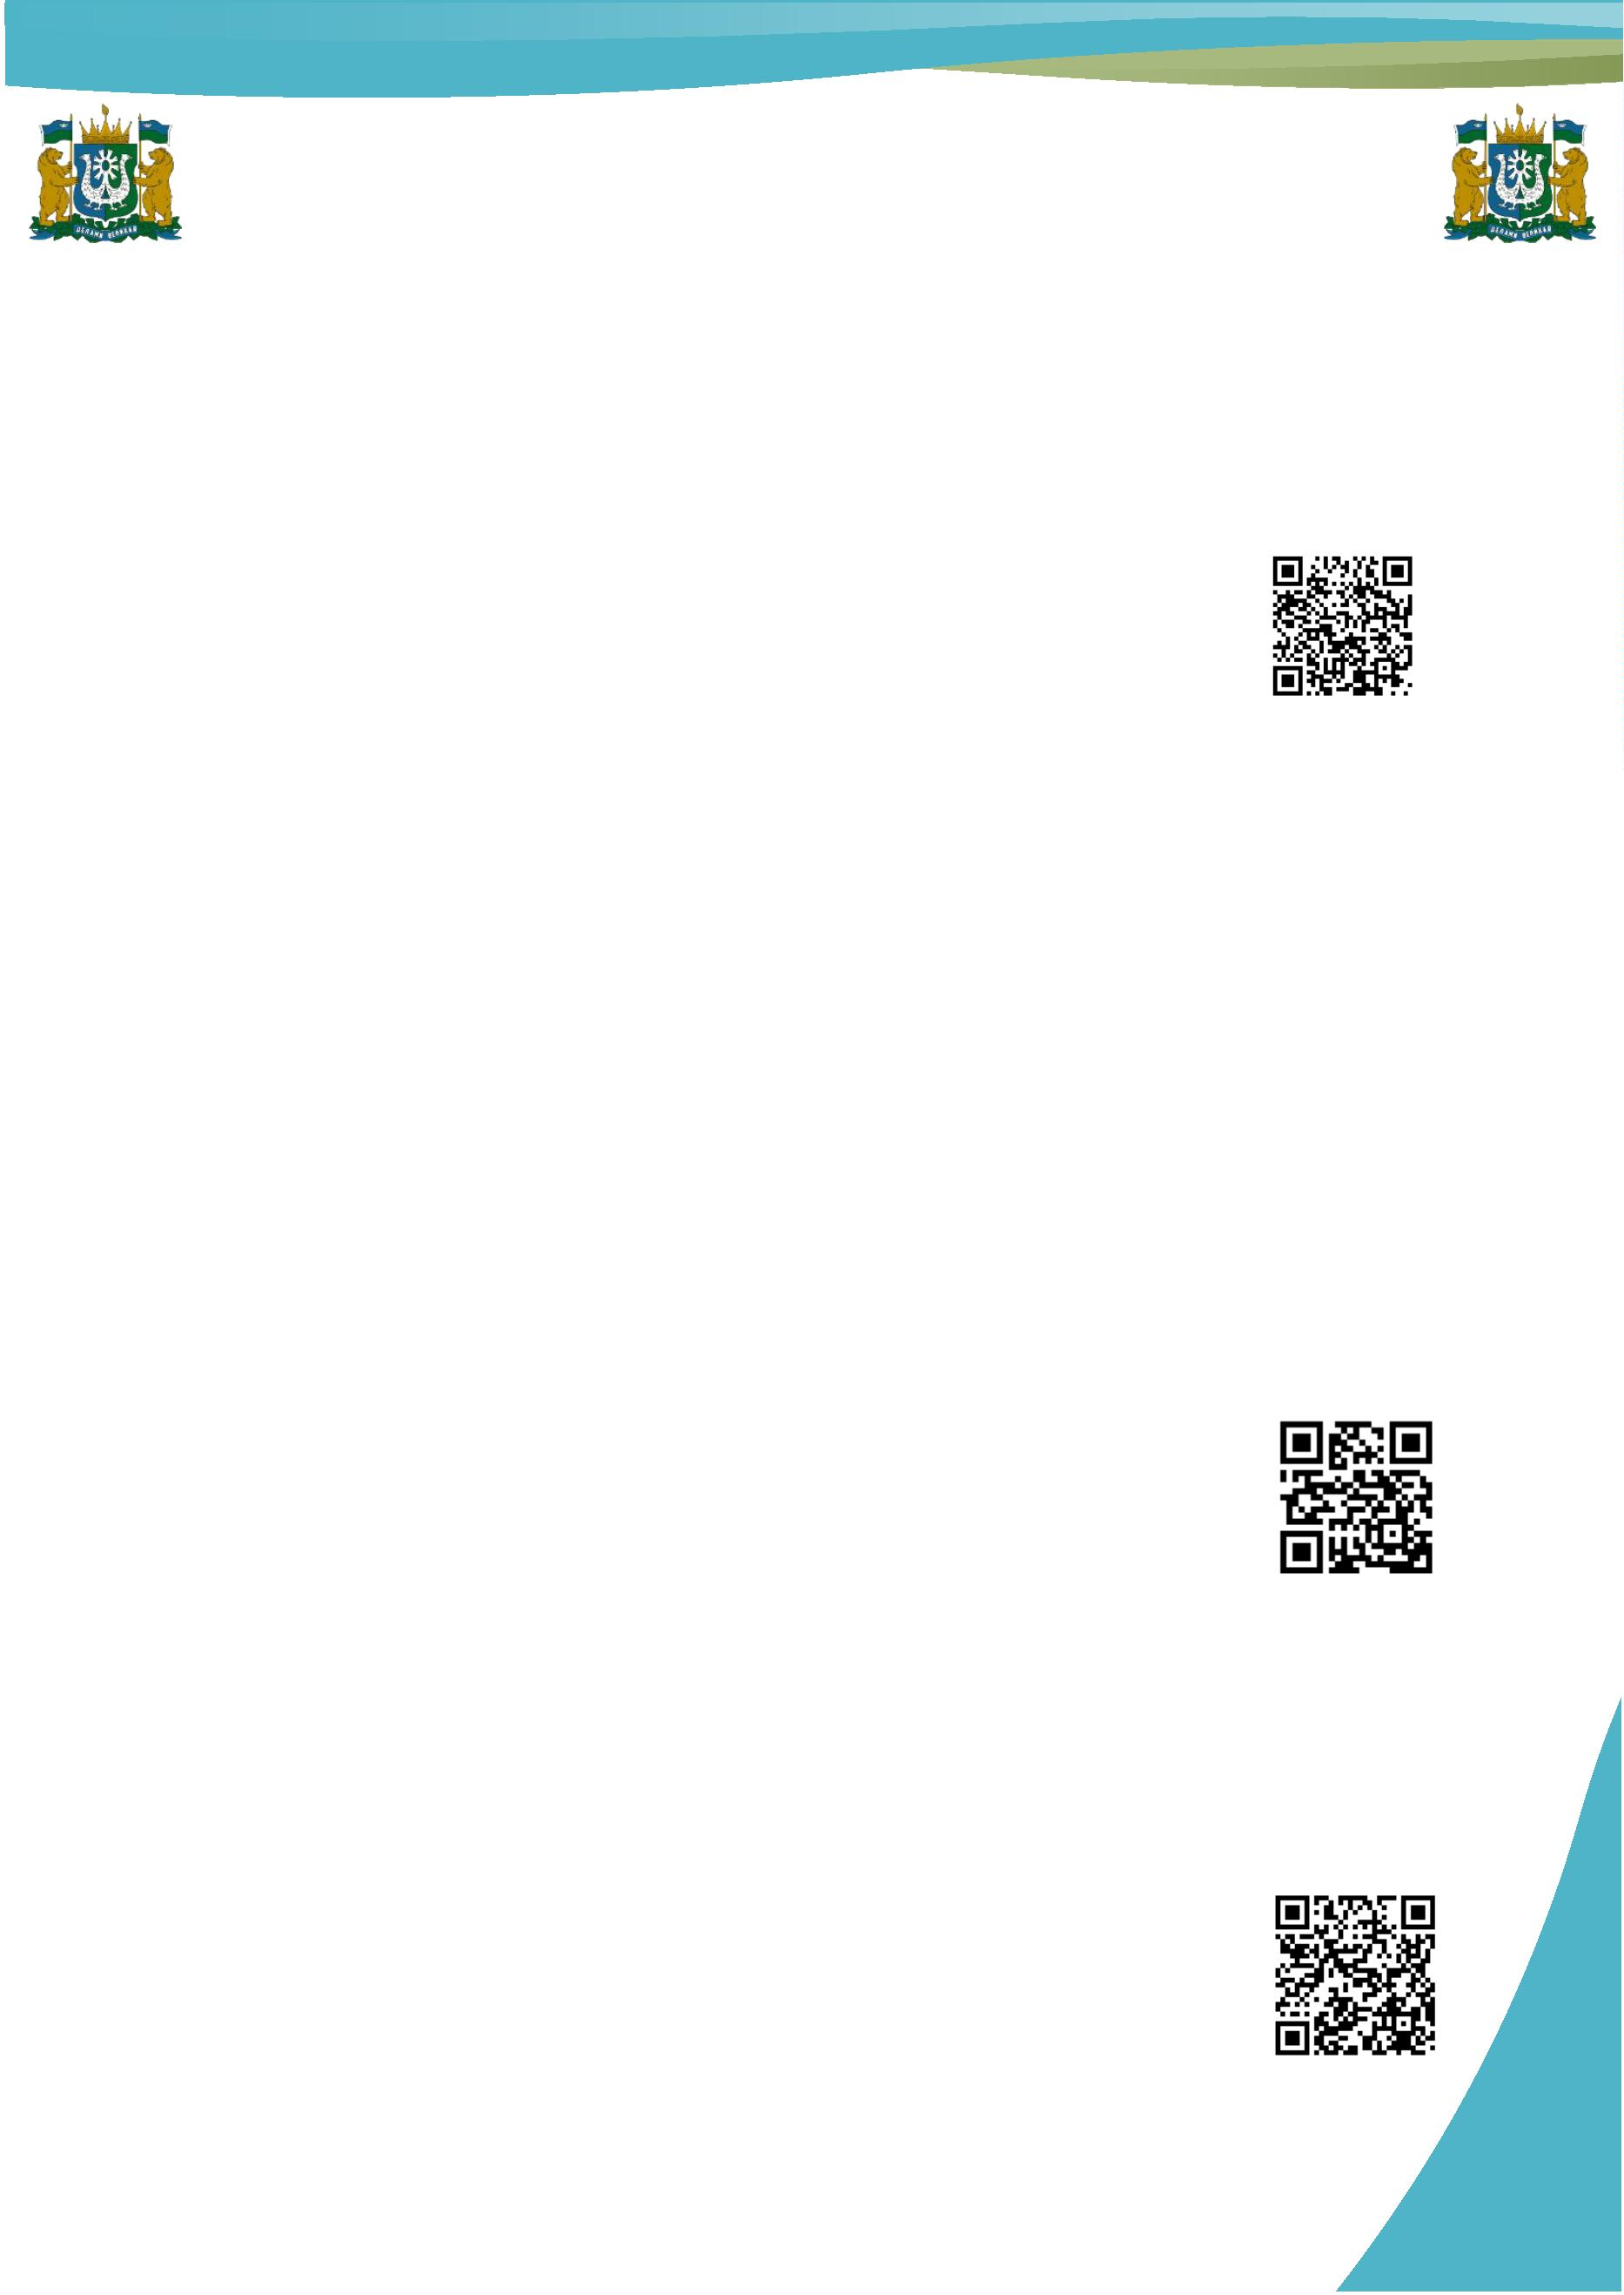

Образовательная поддержка
•
•
•
•
Школа социального предпринимательства
Отраслевые курсы;
Акселерационные программы;
Вебинары, семинары, тренинги и др.
Комплексные услуги:
•
•
•
•
Ауд ит соответствия требованиям деятельности;
Создание видеороликов;
Создание полиграфической продукции;
Создание и переработка финансовой модели и пр.
КУДА ОБРАТИТЬСЯ:
Фонд поддержки предпринимательства Югры «Мой бизнес»:
+7 (800) 101-01-01; info@mb-ugra.ru.
Сервис «ЕЛКА»
Единый личный кабинет активиста (ЕЛКА) - это цифровая платформа,
позволяющая создать личный кабинет активиста ХМАО – Югры, в котором
он может ввести информацию о себе в роли физического или юридического
лица, а также информацию о своих проектах, что позволяет активисту
участвовать в общедоступном региональном рейтинге НКО и активистов.
Система создана с целью объединения всех активистов округа на одной
площадке за счет повышения уровня коммуникабельности среди активистов,
СО НКО и благотворителей, что в свою очередь позволит Фонду собирать
информацию о созданных СО НКО проектах, выигранных грантах, их
направлениях деятельности, финансовой устойчивости, опыте команды.
Собранная информация позволит формировать единую базу данных по
некоммерческому сектору Югры, проводить анализ и оценку полученных
данных, оценку самих СО НКО и выявлять среди них «сильных»
организаций и активистов.
КУДА ОБРАТИТЬСЯ:
Фонд «Центр гражданских и социальных инициатив Югры»:
+
7 (3467) 35-11-30; info@ugranko.ru.


МУНИЦИПАЛЬНЫЕ МЕРЫ ПОДДЕРЖКИ
СОЦИАЛЬНЫХ ПРЕДПРИЯТИЙ
Финансовая поддержка
Субсидии социальным предпринимателям.
Максимальный размер субсидии – 900 тыс. руб. в год.
Какие затраты можно возместить?
•
на аренду нежилых помещений (50%, но не более 300 тыс. руб.);
•
по приобретению оборудования (основных средств) и лицензионных
программных продуктов (80 %, но не более 500 тыс. руб.);
на оплату коммунальных услуг нежилых помещений (80 %, но не более
•
2
00 тыс. руб.);
•
связанные с созданием и (или) развитием центров (групп)
времяпрепровождения детей и спортивных центров: ремонт, приобретение
мебели, спортивного инвентаря. (80 %, но не более 200 тыс. руб.);
•
по предоставленным консалтинговым услугам (50%, но не более 100 тыс.
руб.);
связанные
профессиональной переподготовки (80 %, но не более 100 тыс. руб.);
связанные с участием в выставочно-ярмарочных мероприятиях (80 %, но
не более 100 тыс. руб.);
по договорам коммерческой концессии (субконцессии), лицензионным
•
с
прохождением курсов повышения квалификации,
•
•
(сублицензионным) договорам, а также связанные с разработкой и (или)
регистрацией собственной франшизы (80 %, но не более 100 тыс. руб.);
•
на продвижение товаров собственного производства, выполняемых работ,
оказываемых услуг (80 %, но не более 100 тыс. руб.);
связанные со специальной оценкой условий труда (50 %, но не более 100
тыс. руб.);
на реализацию программ по энергосбережению (80%, но не более 300 тыс.
•
•
руб.).
КУДА ОБРАТИТЬСЯ:
Отдел аналитики и поддержки предпринимательства
Администрации города: +7 (3462) 522-112, 522-122, 522-057.


Имущественная поддержка
Аренда муниципального имущества за 1 рубль.
Социальные предприятия могут получить в аренду имущество,
находящееся в собственности Администрации города, по цене:
•
в первые 2 года аренды имущества - 1 рубль в месяц (в том числе НДС) за
один объект имущества;
в третий и последующие годы - устанавливается с применением
•
коэффициента, корректирующего размер арендной платы за имущество,
передаваемое в аренду, со значением 0,1.
Информация
о
свободных помещениях представлена на сайте
«
Интерактивные карты города Сургута» в разделе «Использование
муниципального имущества», по ссылке или QR-коду:
https://maps.admsurgut.ru/Default.html?item=22&#map=14/
3
575064/985000/0
Информация об имуществе в строящихся объектах, возможных к передаче
в аренду социальным предприятиям после ввода в эксплуатацию, с учетом
требований законодательства, предъявляемых к деятельности социальных
предприятий по специфике доступна по ссылке или QR-коду:
https://www.бизнесюгры.рф/support/14072.
КАК ПОЛУЧИТЬ:
•
иметь статус «социальное предприятие»;
•
осуществлять деятельность в сфере социального предпринимательства,
соответствующую одному или нескольким условиям, определенным ст.24.1
Федерального закона от 24.07.2007 № 209-ФЗ «О развитии малого и
среднего предпринимательства в Российской Федерации»;
•
ранее не арендовать объект муниципального имущества на аналогичных
условиях.
КУДА ОБРАТИТЬСЯ:
Отдел
обеспечения
использования
муниципального
имущества
департамента имущественных и земельных отношений Администрации
города: +7 (3462) 52-83-58, 52-83-19.
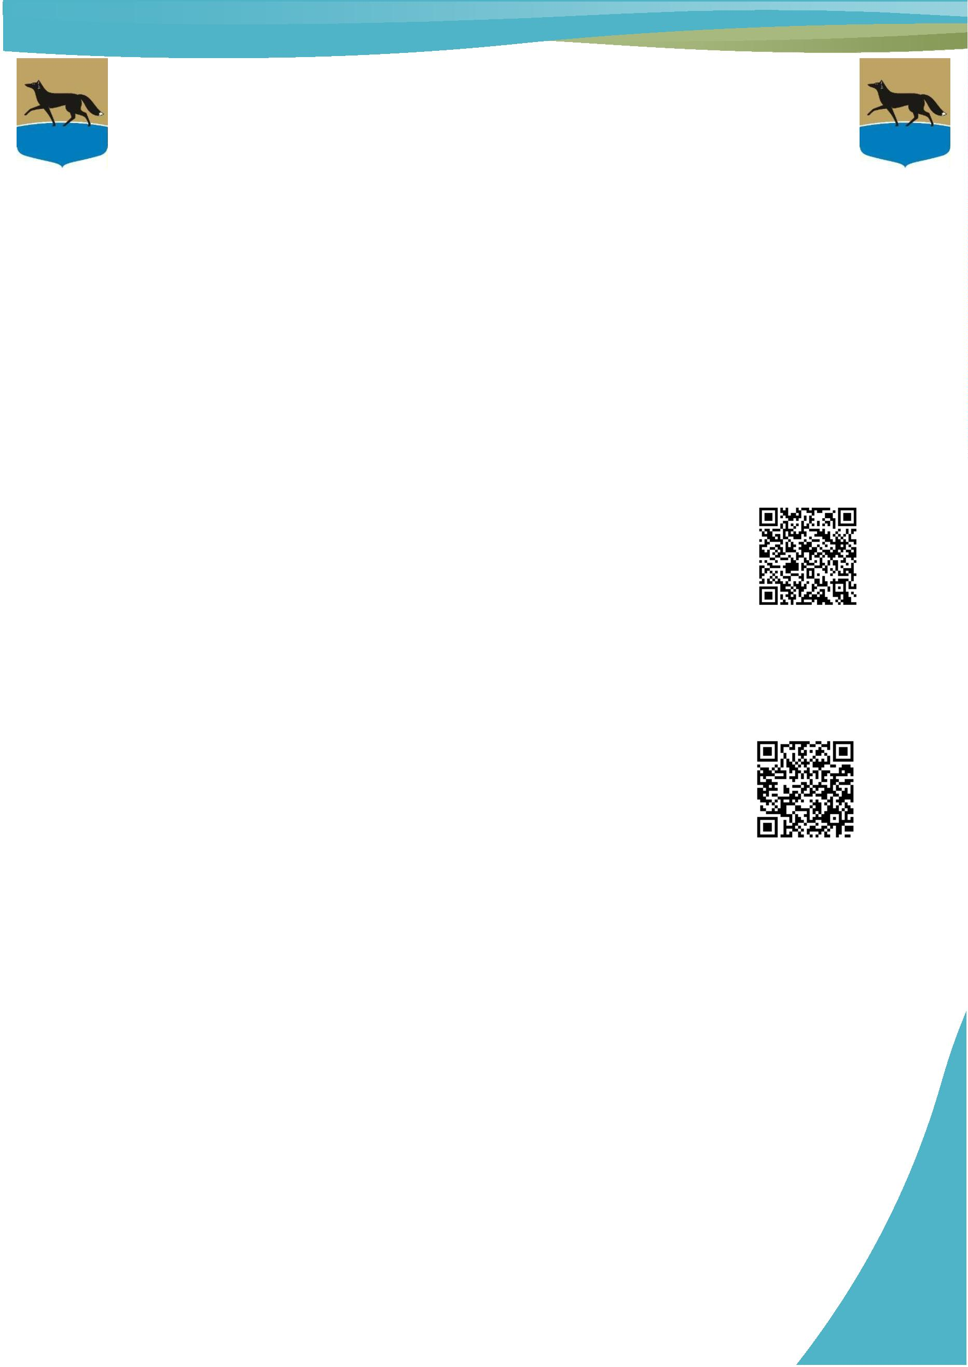

Информационная поддержка
Календарь мероприятий для предпринимателей и новости публикуются:
•
на главной странице Инвестиционного портала города Сургута
•
на официальном портале Администрации города
•
включаются
в
рассылку
управления
инвестиций,
развития
предпринимательства и туризма (чтобы подписаться на рассылку
напишите письмо на hayrullin_sr@admsurgut.ru с темой письма
«
Включить в рассылку»)
•
публикуются
в
телеграм-канале
«Инвестируй
в
Сургут»
–
присоединяйтесь
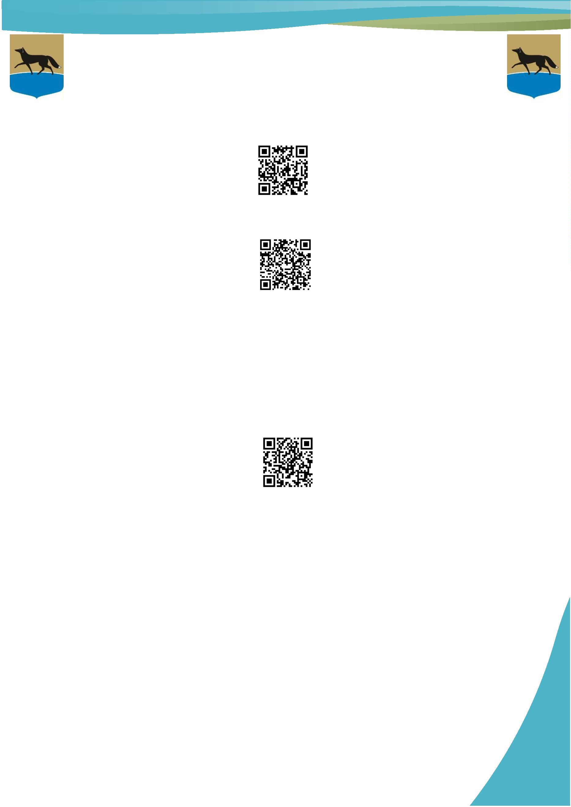

МЕРЫ ПОДДЕРЖКИ
СОЦИАЛЬНЫХ ПРЕДПРИЯТИЙ
НЕКОММЕРЧЕСКИМИ ОРГАНИЗАЦИЯМИ
Микрофинансирование
Софинансирование грантов Минэкономразвития России в виде
беспроцентного целевого займа:
•
•
процентная ставка 0 %;
сумма займа от 100 до 250 тысяч рублей на срок до 18 месяцев.
КАК ПОЛУЧИТЬ:
•
наличие статуса «социальное предприятие»;
•
наличие сертификата о прохождении профильной акселерационной или
обучающей программы;
софинансирование за счет собственных средств в размере не менее 25% от
•
размера расходов, предусмотренных на реализацию заявляемого проекта.
КУДА ОБРАТИТЬСЯ:
Фонд региональных социальных программ «Наше будущее»
(Конкурс софинансирования проектов):
+
7 (916) 800-90-95, ers_te@nb-fund.ru
Образовательная поддержка
Лаборатория социального предпринимательства – образовательная
организация, основанная Фондом «Наше будущее» в 2014 год у, с целью
содействовать развитию и поддержке социального бизнеса в России.
Направления деятельности:
•
обучение и акселерация (онлайн-программы для начинающих и
действующих социальных предпринимателей);
формирование экспертного сообщества (очное и дистанционное обучение
тренеров и преподавателей по социальному предпринимательству);
•


•
развитие инфраструктуры поддержки (обучающие и просветительские
мероприятия для представителей региональной инфраструктуры
поддержки социального предпринимательства).
КУДА ОБРАТИТЬСЯ:
Лаборатория социального предпринимательства:
+
7 (495) 780-96-72, labsp@nb-fund.ru


